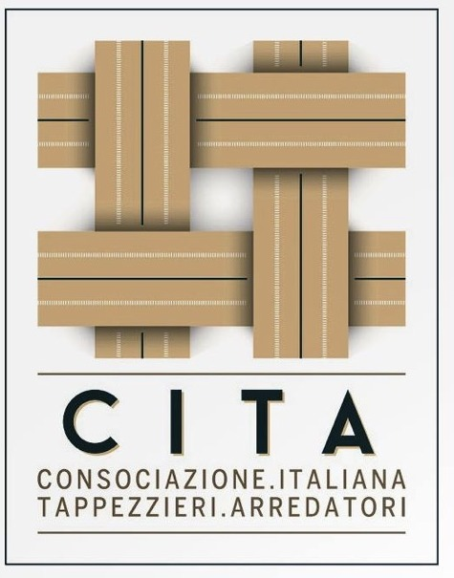

Genova 08/06/2021

Comunicato stampa: 01.2021

Una mostra virtuale racconta l’Arte della Tappezzeria italiana

Il mio mestiere e la mia arte è vivere.
Michel de Montaigne

Inaugura l’11 giugno 2021, alle ore 19 “ALCHIMIA TESSILE – L’Arte della Tappezzeria incontra il tessuto”, prima mostra virtuale dedicata alla tappezzeria italiana.

Il progetto espositivo nasce dalla volontà promuovere e sostenere la storia, l'arte e la cultura di un antico mestiere quale quello della tappezzeria. Una mostra digitale che vuole raccontare la magia del tessuto attraverso le opere degli Artigiani Tappezzieri.
Come gli antichi alchimisti che volevano trasformare il piombo in oro, un artigiano, quando lavora al suo manufatto, crea una alchimia in costante equilibrio tra funzione e bellezza.

“Unire intrecci tessili con molleggi e telai” – dichiara Ernesto Contessa, presidente di C.I.T.A., associazione promotrice dell’evento, “per creare linee e imbottiture ergonomiche è il nostro mestiere, un mestiere affascinate, che abbraccia molti ambiti e per questo ognuno di noi è una realtà unica. In questa mostra vogliamo raccontarlo così che il pubblico possa conoscere e apprezzare meglio il nostro mestiere”.

Alla mostra hanno aderito 25 Maestri Tappezzieri provenienti da tutti Italia. A tutti loro è stato chiesto di raccontare il proprio mestiere attraverso un manufatto, creando così un viaggio tra le eccellenze del nostro Paese, coi i propri stili e la propria Cultura.
La mostra sarà visibile on line nel sito www.spaziocita.it, un luogo virtuale che è stato creato per ospitare eventi di questo tipo: l'iniziativa vuole essere un’azione concreta in un periodo in cui l'emergenza Coronavirus ha visto cancellare tantissime iniziative dedicate al settore, dove molti laboratori e “botteghe” artigiane dopo più di un anno di pandemia, hanno ancora poche opportunità per promuoversi. “L’anno di pandemia”, afferma la curatrice Federica Preto, “ha portato al blocco totale o parziale di tutte quelle iniziative che promuovevano l’Alto Artigianato e i mestieri d’Arte, il settore più delicato e prezioso del nostro bellissimo Paese. Ma siamo italiani e siamo abituati a guardare oltre il problema e trovare nuove soluzioni per promuovere la Bellezza che ci circonda.”

La mostra resterà visitabile gratuitamente fino al 30 settembre 2021. Al periodo di apertura verrà affiancato un programma di incontri on line, in diretta su Facebook, dedicati al tessuto e alla figura della tappezzeria, tra cui interviste alle aziende partecipanti. A settembre saranno poi coinvolte anche le scuole, specialmente quelle ad indirizzo artistico e di design. Un modo questo per poter avvicinare i giovani a questo affascinante mestiere che unisce tradizione ed innovazione. “Con questa iniziativa vogliono trasmettere” – continua Ernesto Contessa – “e far conoscere ancor di più l'alchimia racchiusa nel nostro lavoro e nel Sapere del Gesto”.
La mostra è accompagnata da una playlist disponibile su Spotify, e realizzata dai suggerimenti dei partecipanti ed è possibile lasciare un commento come testimonianza della propria visita: due modi per renderla più interattiva ed esperienziale.

La mostra è promossa e sostenuta da C.I.T.A. – Consociazione Italiana Tappezzieri Arredatori ed è curata e coordinata da Federica Preto, direttore creativo di Fondo Plastico e curatrice di mostre dedicate all’alto artigianato italiano.
L’intera iniziativa è dedicata alla figura di Doretta Davanzo Poli, studiosa del tessuto e curatrice di innumerevoli mostre, da poco scomparsa. E’ un modo per valorizzare la sua figura e la grande passione che lei ha dimostrato negli anni sostenendo anche il lavoro dei tappezzieri.

INFO:
info@spaziocita.it
cita.segreteria@gmail.com

